常州市郑陆实验学校2021-2022年第一学期课题研究计划
李晓兰
- 指导思想
中共中央、国务院《关于深化教育教学改革全面提高义务教育质量的意见》文件指出“强化课堂主阵地作用，切实提高课堂教学质量”，强调要优化教学方式，坚持教学相长；要定期开展聚焦课堂教学质量的主题活动，注重培育、遴选和推广优秀教学模式、教学案例。
课题针对农村学校课堂 “教师讲授为主”的现状，尝试以核心问题为引领，聚焦课堂学习活动的设计和实施，尊重儿童生命成长，遵循儿童心理发展和认知规律，充分挖掘并转化知识的育人价值，将儿童从被动学习的状态下解放出来。通过基于核心问题改变教与学的活动设计和实施研究，促使教师转变观念、改进行为，促进学生思维、能力、情感等整体素养的全面生长和提升。
- 研究内容
1.学校课堂教学现状的调查研究。
通过课堂观察、座谈访谈、问卷调查等方式，了解学校课堂教学设计和实施现状、课堂学习活动类型、学生课堂参与情况、课堂学习活动成效等，寻找并清晰学校课堂教学中的问题有哪些？同时分析问题背后的原因，奠定研究基础。
2.核心问题与课堂学习活动的设计和实施的文献研究。
从“核心问题”“教学活动设计与实施”等主题入手，对有关文献进行分析整理、重新归类，深入开展核心问题与课堂学习活动相关要素的研究，形成基于核心问题的课堂学习活动设计与实施策略的研究基础阐释和框架。
3.行动研究：组织关于“核心问题的课堂学习活动设计和实施”的课堂研讨活动。在行动中发现问题，解决问题，探索相关的策略。
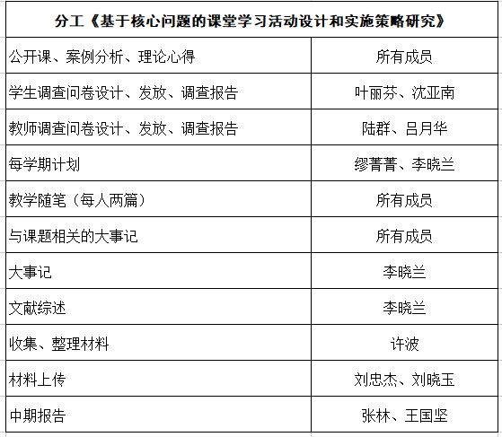
- 具体分工及调查问卷班级安排

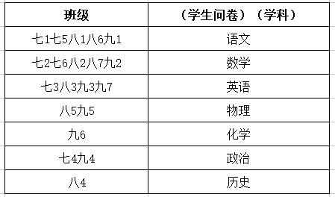

- 活动安排
九月：
1．举行开题仪式，召开第一次课题组会议，明确分工。
2．关于“核心问题”、“课堂活动设计与实施”的理论学习。
十月：
1.初步形成《基于核心问题的课堂学习活动设计和实施策略研究》的教师和学生的调查报告。
2.做好常州市教育科学“十四五”备案课题的开题工作。
十一月：
1．组织关于“核心问题的课堂学习活动设计和实施”的微型沙龙活动。
2.关于“核心问题”、“课堂活动设计与实施”的理论学习。
十二月：
1．组织关于“核心问题的课堂学习活动设计和实施”的课堂研讨活动。
2．江苏省区域联动推进学科育人的“新教学”实验初中物理推进会中交流汇报课题的进展情况。
一月：
1．个人提交关于课题研究的材料和个人小结。
2．及时上传课题研究过程材料，建设课题网站。

说明：由于疫情影响，上述计划的内容和时间可能有适当调整。

